**트렐로 이용가이드 입니다!**

**마우스로 글씨그리기는 어렵습니다.**

**그냥 그렇다구요.**

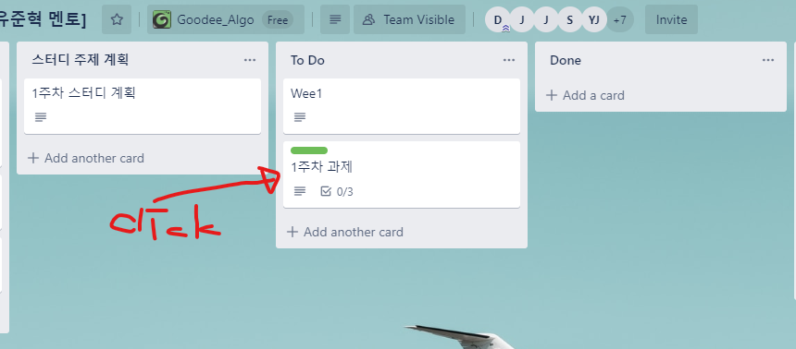

1. **트렐로에서 각 주차에 해당하는 과제 게시물을 클릭합니다.**

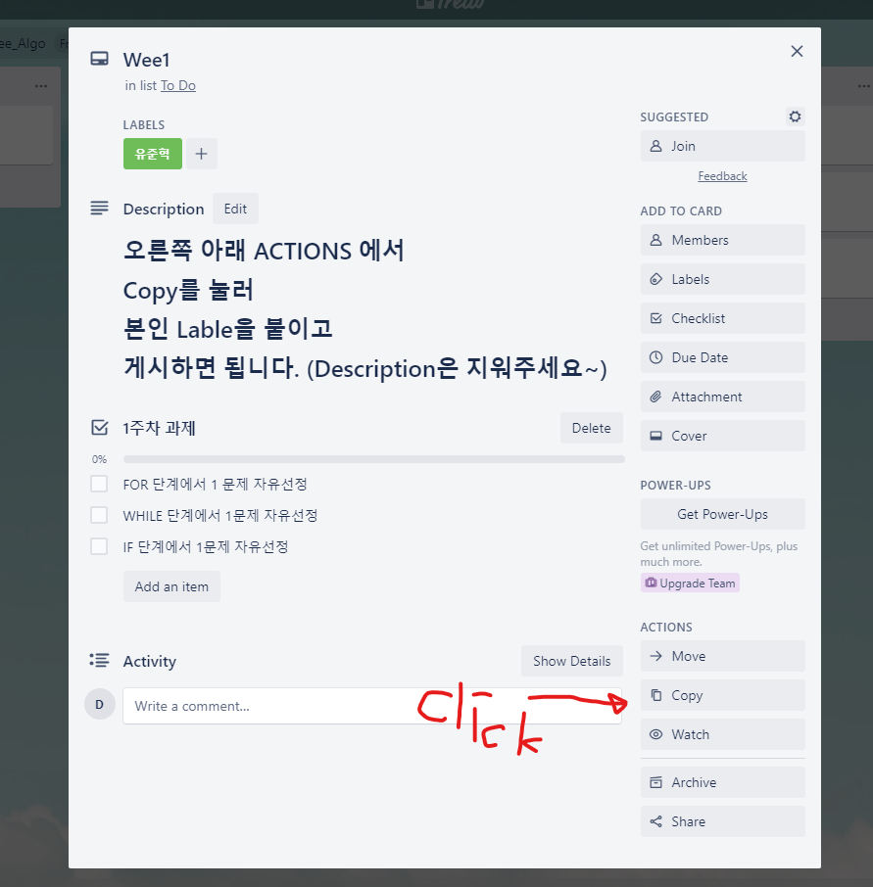

1. **게시물 오른쪽 아래에 있는 Copy를 클릭합니다.**

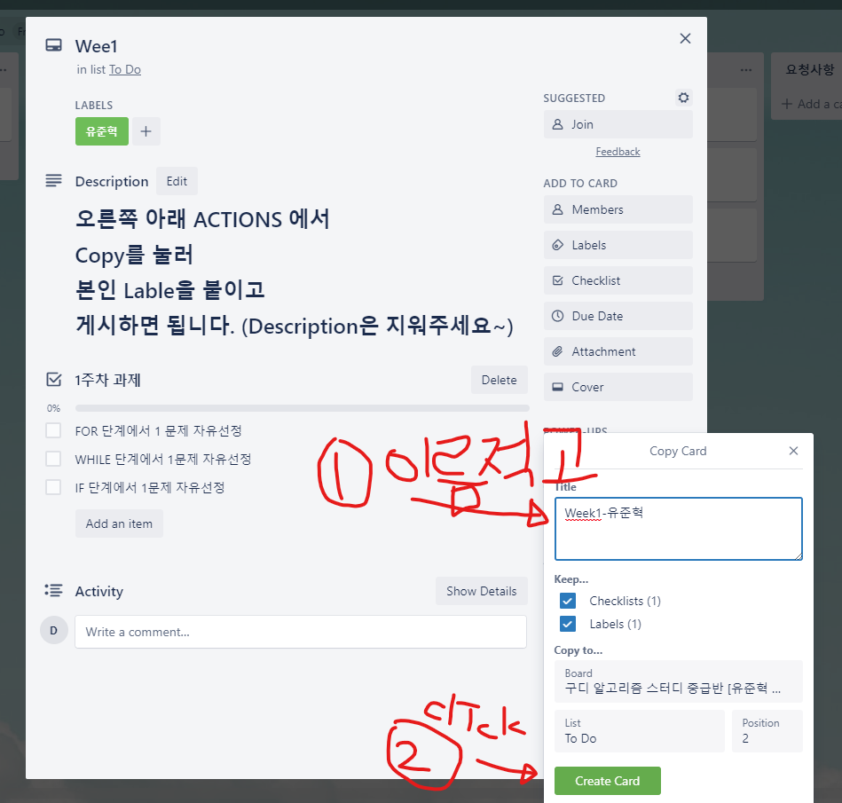

1. **각자 이름을 제목에 추가한 뒤 Create Card를 누릅니다.  
   - Keep...은 동일하게 유지할 내용들을 말합니다.   
    Labels를 지우고 가져가셔도 됩니다.  
   - Copy to...는 새롭게 추가 될 위치를 뜻합니다.   
    default 값으로 놔두고 가져가셔도 됩니다.**

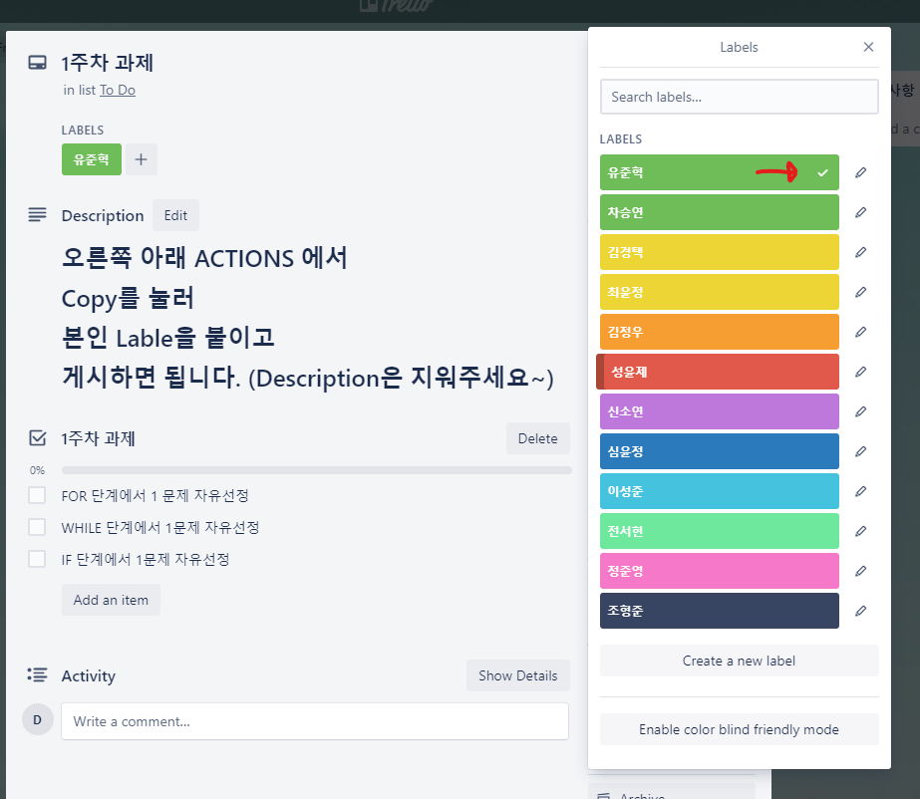

1. **기존에 체크 되어있는 라벨이 있다면 체크를 해제하고,  
   본인의 이름이 적혀있는 라벨을 찾아 클릭합니다.**

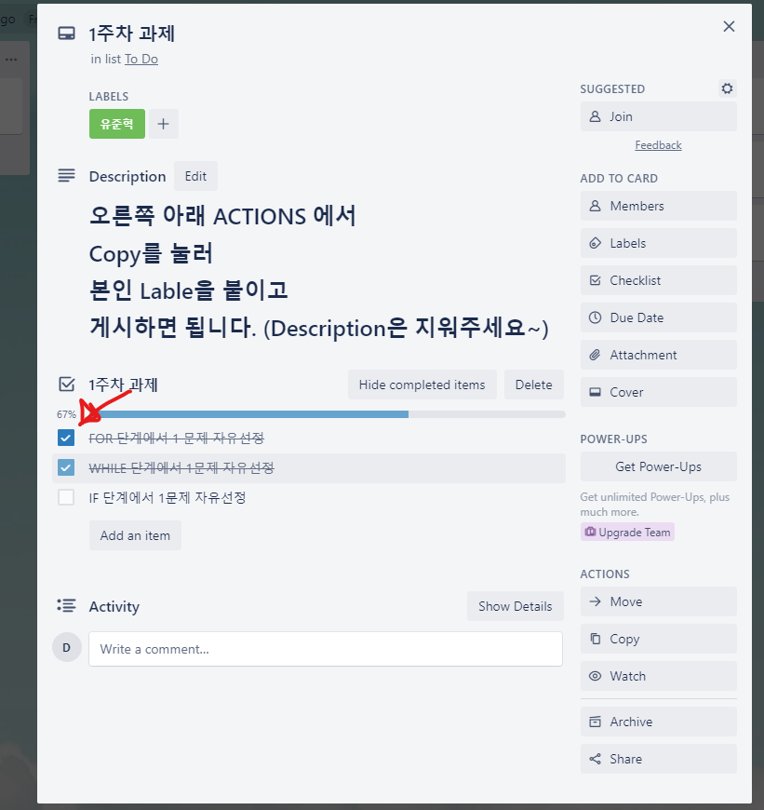

1. **완료한 과제가 있다면 체크박스를 누릅니다.**

**실시간으로 반영되니 저장은 따로 필요없습니다.**

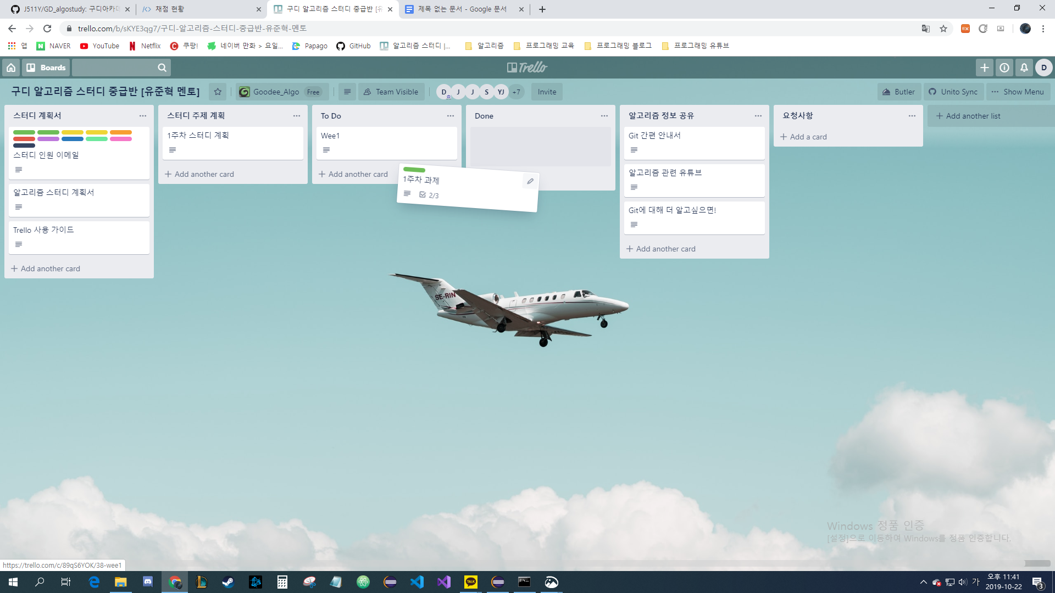

1. **다 완료했다면 본인 카드를 드래그하여 Done으로 위치시킵니다.  
   Done 오른쪽의 ‘’’을 누르시면 정렬이 가능하니 아무데나 갖다 놓으시면 됩니다.**